|  |  |  |  |
| --- | --- | --- | --- |
| **Elaborado por:** | Daniel de O. Mendes | **Data:** | 22/11/2018 |

**1. Obejtivo**

Criar uma aplicação gerenciar para atividade OPTIN.

**2. Descrição**

Aplicação irá distribuir as propostas, possuindo um formulário para preenchimento da análise, para alimentação de dados de consulta.

**3. Extração da propostas**

Aplicação que realiza a extração das propostas que entraram no sistema.

C:\Users\mt11746\Desktop\te.PNG

**3. Formulário de análise**

Planilha exemplo de formulário desenvolvido na operação.

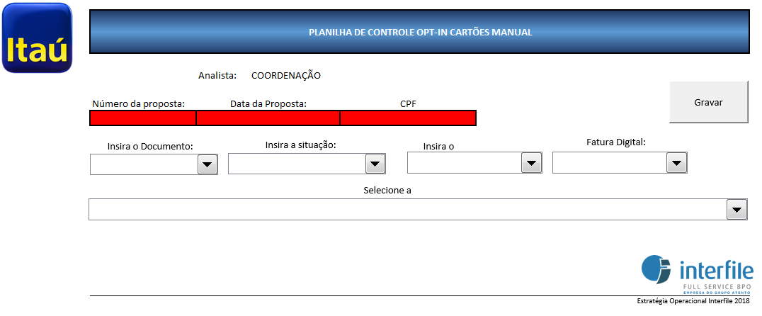

**3.1 Tabela de opontamentos:**

Tabela de regras para ser seguida ao realizar algum apontamento

|  |  |  |  |
| --- | --- | --- | --- |
| Situação | Tipo | Resultado esperado | Observações |
| Não foi digitalizado/enviado RG (1a opção) ou CNH (2a opção) | Documento (RG ou CNH) | Termo não ok | Falta documentação |
| Imagem ilegível | Documento (RG ou CNH) | Termo não ok | Imagem ruim |
| Documento divergente | Documento (RG ou CNH) | Termo não ok | Documentação divergente (outro CPF) |
| Documento inválido | Documento (RG ou CNH) | Termo não ok | Documento não aceito (foi digitalizado um documento diferente de RG ou CNH) |
| Documento inválido | Documento (RG ou CNH) | Termo não ok | Documento digitalizado parcialmente (só frente, ou só verso) |
| Não foi digitalizado/enviado Termo Lista de Espera | Termo Lista de Espera | Termo não ok | Falta documentação |
| Imagem ilegível | Termo Lista de Espera | Termo não ok | Imagem ruim |
| Documento inválido | Termo Lista de Espera | Termo não ok | Termo não aceito (foi digitalizado um Termo diferente do Termo Lista de Espera) |
| Campos "digitáveis" não preenchidos | Termo Lista de Espera | Termo não ok | Algum dos campos digitáveis estava em branco (exceção: "Nome do Operador") |
| Campos "digitáveis" não preenchidos | Termo Lista de Espera | Termo ok (exceção) | O campo "Nome do Operador" estava em branco |
| 6 campos "digitáveis" não preenchidos devidamente | Termo Lista de Espera | Termo não ok | Algum dos 6 campos digitáveis foi preenchido manualmente (e não no computador) (exceção: "Nome do Operador") |
| 6 campos "digitáveis" não preenchidos devidamente | Termo Lista de Espera | Termo ok (exceção) | O campo "Nome do Operador" estava preenchido manualmente (e não no computador) |
| 6 campos "digitáveis" não preenchidos devidamente | Termo Lista de Espera | Termo não ok | Campo "CPF do Cliente" com informação divergente em relação ao documento (RG ou CNH) que foi digitalizado |
| Falta de Assinatura (campo "Anuidade") | Termo Lista de Espera | Termo não ok | Falta assinatura (ok do cliente) no campo Anuidade |
| Falta de Assinatura (campo "Fatura Digital") | Termo Lista de Espera | Termo ok (exceção) | Falta assinatura (ok do cliente) no campo Fatura Digital - Não invalida o documento, mas será tratado como um "não" (não vamos contratar o serviço) |
| Falta de Assinatura (campo final "Assinatura do Cliente") | Termo Lista de Espera | Termo não ok | Falta assinatura (ok do cliente) no campo final |
| "Bolinha" Fatura Digital | Termo Lista de Espera | Termo ok (exceção) | Não foi selecionada nenhuma opção (Sim ou Não) no campo "Fatura Digital" - Não invalida o documento, mas será tratado como um "não" (não vamos contratar o serviço) |

**4. Base gerada**

Após realizar a analise a aplicação irá gerar uma base com as seguinte colunas(não alterar ordem)

1. Proposta
2. Data e Hora de abertura
3. Data e Hora de encerramento
4. Data da Proposta
5. CPF
6. MT
7. Analista
8. Documento
9. Situação
10. Resultado
11. Fatura digital
12. Observação